——————存储过程测试————————
1.制造一条“过期的听歌记录” 插入一条时间在 2 天前的记录（因为我们设定是清理 1 天前的）
-- 假设存在用户 ID 为 1
INSERT INTO listen_record (user_id, song_name, played_at)
VALUES (1, '测试过期歌曲', DATE_SUB(NOW(), INTERVAL 2 DAY));
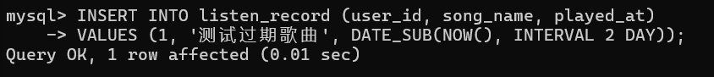
2.制造一个“僵尸房间” 创建一个房间（或修改现有房间），将其状态设为开启，但更新时间设为 8 天前：
-- 假设存在房主 ID 为 1，房间 Code 为 '999999'
INSERT INTO room (owner_id, name, code, is_active, updated_at)
VALUES (1, '测试僵尸房间', '999999', 1, DATE_SUB(NOW(), INTERVAL 8 DAY));
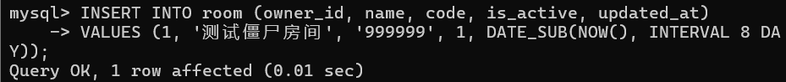

开始测试，在网页端口执行
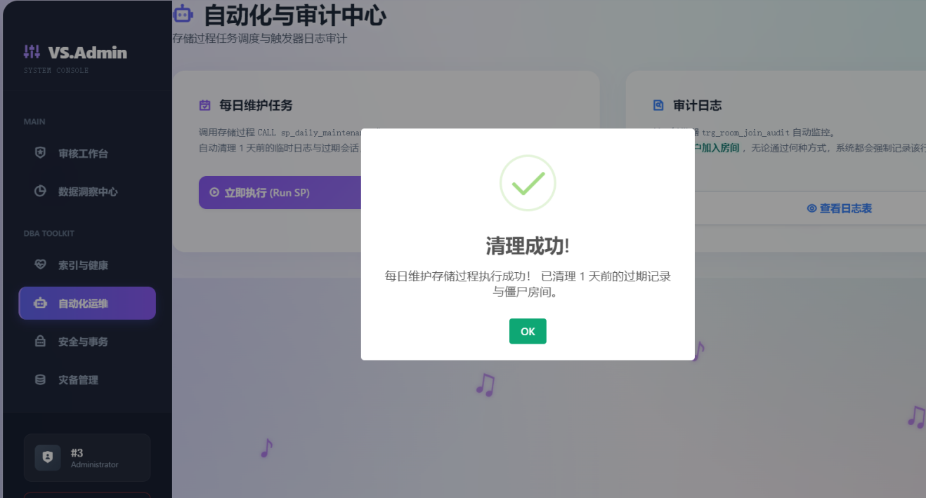

检查听歌记录，查询结果应为 空 (Empty set)。说明这条 2 天前的记录已经被删除了
检查僵尸房间，is_active 应该变成了 0 (False)，且 playback_status 变成了 'paused'。说明房间被系统自动强制关闭了。
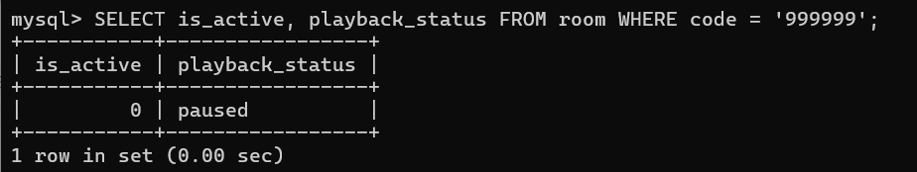

——————触发器测试————————
- 用户1创建房间
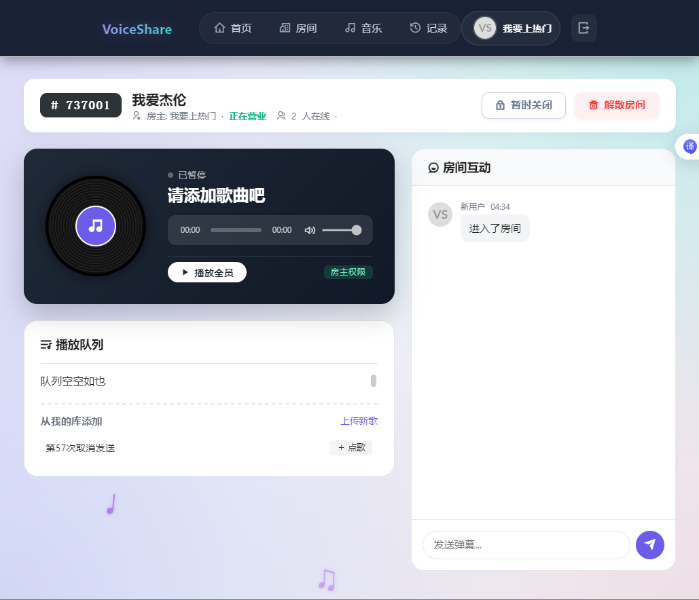
- 用户2使用房间号加入房间
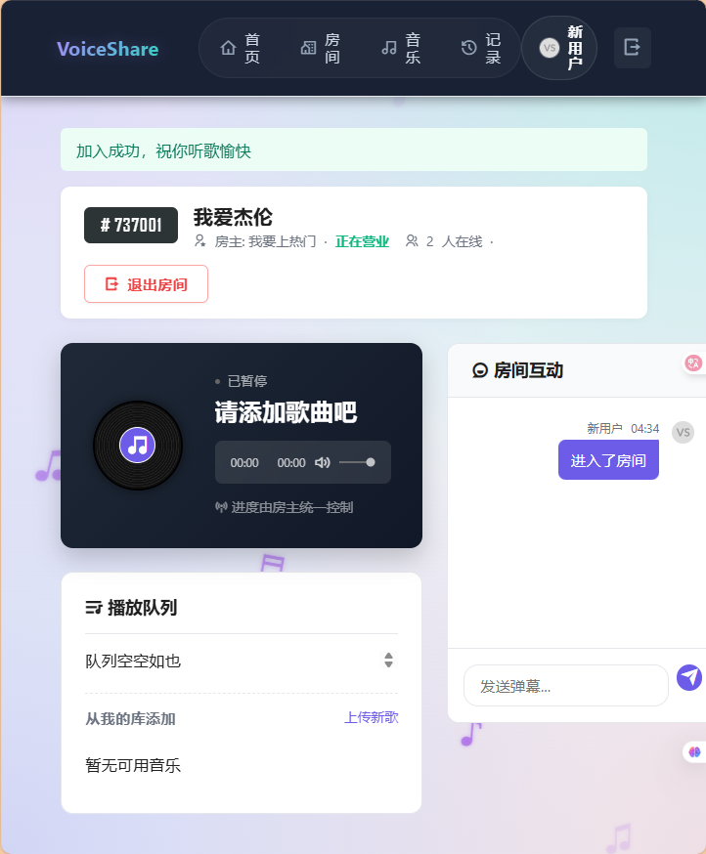
3.登陆管理员后台，可以看到审计多出一条记录，触发器测试成功
